PONTIFÍCIA UNIVERSIDADE CATÓLICA DE CAMPINAS
ESCOLA POLITÉCNICA
DISCIPLINA DE ESTATÍSTICA E ANÁLISE DE DADOS

SPRINT 2: GRUPO 6

Eduarda Barbosa Kauffmann - RA: 24004761
Felipe Grolla Freitas - RA: 24004846
Vitória Marques Pires - RA: 24011312

Setembro, 2026

Sumário
1. Introdução e definição do problema 2
1.1. Contextualização 2
1.2. Problematização e objetivo 2
1.3. Tamanho da amostra 3
1.4. Variáveis selecionadas e classificação 3
1.5. Justificativa e relações a investigar 3
2. Metodologia 4
2.1. Ambiente e ferramentas 4
2.2. Procedimento geral 4
2.3. Tratamento das variáveis quantitativas 5
3. Análise da Quantitativa 1: Tempo de Ciclo 6
3.1. Separatrizes (quartis) 6
3.2. Boxplot e indentificação de outliers 6
3.3. Boxplot comparativo por nível de automação 6
3.4. Variabilidade dos dados 6
4. Análise da Quantitativa 2: Unidades Produzidas 8
4.1. Separatrizes (quartis) 8
4.2. Boxplot e identificação de outliers 8
4.3. Boxplot comparativo por nível de automação 8
4.4. Variabilidade dos dados 9
5. Considerações Finais 10
6. Referências Bibliográficas 11

Introdução e definição do problema

Contextualização
O presente relatório dá continuidade ao Projeto I, desenvolvido pelo Grupo 6 na disciplina de Estatística e Análise de Dados da Escola Politécnica da PUC-Campinas, com base no conjunto de dados Eficiência Operacional em Linhas de Produção, composto por 1.000 registros de uma linha de produção industrial. Conforme estabelecido na Sprint 1, as variáveis analisadas são: Nível_Automação, qualitativa ordinal, com categorias Baixa, Média e Alta; Tempo_Ciclo_s, quantitativa contínua, que representa o tempo em segundos necessário para a conclusão de um ciclo produtivo; e Unidades_Produzidas, quantitativa discreta, referente à quantidade de unidades geradas por ciclo. Na etapa anterior, essas variáveis foram descritas por meio de tabelas de distribuição de frequências, representações gráficas e medidas de tendência central (média, moda e mediana). Dando prosseguimento a essa análise, a presente Sprint 2 aprofunda o estudo do comportamento dos dados por meio de medidas separatrizes, identificação de valores discrepantes (outliers) e medidas de dispersão.

Problematização e objetivo
As medidas de tendência central obtidas na Sprint 1, embora úteis para descrever o valor "típico" de cada variável, não são suficientes para caracterizar integralmente o comportamento dos dados: elas não revelam o grau de dispersão em torno desse valor central, nem indicam a presença de observações atípicas que possam distorcer a leitura do processo produtivo. Surge, assim, o problema que orienta esta etapa do trabalho: qual é a variabilidade real do tempo de ciclo e da quantidade de unidades produzidas, e em que medida essas variáveis apresentam valores discrepantes que possam indicar instabilidades ou anomalias na linha de produção? Diante disso, esta Sprint 2 tem como objetivo calcular e interpretar os quartis (Q1, Q2 e Q3) das variáveis Tempo_Ciclo_s e Unidades_Produzidas, construir e analisar boxplots individuais para identificação de outliers e avaliação da assimetria das distribuições, elaborar um boxplot comparativo segundo as categorias de Nível_Automação, e calcular o desvio padrão e o coeficiente de variação das duas variáveis quantitativas, a fim de comparar sua homogeneidade.

Tamanho da amostra
A análise considera a totalidade da base, composta por 1000 registros (n = 1000).

Variáveis selecionadas e classificação
Para atender ao objetivo, foram selecionadas três variáveis:
- Tempo de Ciclo: quantitativa contínua que representa o tempo, em segundos, necessário para a realização de um ciclo de produção.
- Unidades Produzidas: quantitativa discreta que representa a quantidade total de unidades produzidas por ordem.
- Nível de Automação: qualitativa ordinal, que representa o grau de automação da planta, com as categorias Baixa, Média e Alta, que possuem ordem natural de grandeza.

Justificativa e relações a investigar
O estudo da dispersão e a identificação de outliers são etapas essenciais em qualquer análise de eficiência operacional, pois processos produtivos aparentemente estáveis na média podem esconder alta variabilidade ou eventos extremos, como paradas não programadas, falhas de equipamento ou ciclos anormalmente eficientes que comprometem o planejamento e o controle de qualidade. Compreender essas nuances permite distinguir variações naturais do processo de desvios que merecem investigação operacional mais aprofundada. Nesse sentido, pretende-se investigar, em primeiro lugar, se o nível de automação está associado a uma menor variabilidade do tempo de ciclo e da produção, o que testaria a hipótese de que processos mais automatizados tendem a ser mais estáveis e, em segundo lugar, qual das duas variáveis quantitativas apresenta maior homogeneidade relativa, a partir da comparação de seus coeficientes de variação, contribuindo para identificar em qual etapa do processo há maior necessidade de controle estatístico.

Metodologia

Ambiente e ferramentas
O desenvolvimento da Sprint 2 foi realizado diretamente no ambiente do Google Colab, com os notebooks executados em nuvem com o dataset Eficiencia Operacional em Linhas de Producao.xlsx. As bibliotecas empregadas foram exclusivamente pandas, para manipulação e agregação dos dados, seaborn e matplotlib.pyplot, para a construção dos boxplots, além de openpyxl como dependência necessária à leitura do arquivo .xlsx por pd.read_excel(). Assim como na Sprint 1, optou-se por não utilizar numpy, calculando quartis, desvio padrão e demais medidas diretamente pelos métodos nativos do pandas (.quantile(), .std(), .mean()).

Procedimento geral
Para cada uma das duas variáveis quantitativas (Tempo_Ciclo_s e Unidades_Produzidas) foi mantido um notebook próprio: Tempo_Ciclo_Sprint2.ipynb e Unidades_Produzidas_Sprint2.ipynb, preservando a divisão por variável já adotada na Sprint 1. Em ambos os notebooks o procedimento seguiu a mesma sequência: (i) importação das bibliotecas e leitura do dataset; (ii) cálculo dos quartis Q1, Q2 (mediana) e Q3 via df[variável].quantile(q=0.25/0.50/0.75) e da amplitude interquartil (AIQ = Q3 − Q1); (iii) construção do boxplot individual da variável, na horizontal, via sns.boxplot; (iv) construção de um boxplot comparativo, segmentando a variável quantitativa pelas três categorias de Nivel_Automacao, com a mediana e o IQR recalculados por categoria através de filtragem booleana (df[df.Nivel_Automacao=='...']), em linha com o estilo de código já consolidado; (v) cálculo dos limites de outlier pela regra de Tukey (linf = Q1 − 1,5×AIQ, lsup = Q3 + 1,5×AIQ), com contagem separada de outliers superiores e inferiores; e (vi) cálculo do desvio padrão (.std()) e do coeficiente de variação (desvio_padrao / media × 100) da variável como um todo. Cada bloco de código foi seguido por uma célula markdown de interpretação textual dos resultados, atendendo à exigência da rubrica de que a entrega em PDF contenha comentários e não apenas prints das telas.

Tratamento das variáveis quantitativas
As duas variáveis quantitativas foram tratadas pelo mesmo conjunto de métodos, ainda que possuam naturezas distintas: Tempo_Ciclo_s é contínua, enquanto Unidades_Produzidas é discreta, porém com alta cardinalidade (509 valores únicos, conforme identificado na Sprint 1), o que justificou aplicar a ela o mesmo tratamento por quantis e classes contínuas, em vez de uma contagem valor a valor. Para viabilizar a comparação entre os níveis de automação de forma consistente com a Sprint 1, a variável Nivel_Automacao foi reconvertida para um tipo categórico ordenado (pd.CategoricalDtype(categories=['Baixa','Média','Alta'], ordered=True)) antes da geração dos boxplots comparativos, garantindo que a ordem Baixa → Média → Alta fosse respeitada nos eixos dos gráficos e no cálculo das medidas por categoria, a mesma lógica de ordenação ordinal já adotada no notebook Nivel_Automacao.ipynb da Sprint 1. Esse tratamento padronizado permite comparar diretamente os resultados das duas variáveis (mediana, intervalo interquartil, presença de outliers, desvio padrão e CV) tanto de forma agregada quanto por nível de automação, sustentando as relações investigadas na seção de justificativa.

Análise da Quantitativa 1: Tempo de Ciclo

Separatrizes (quartis)
O cálculo das medidas separatrizes para a variável Tempo_Ciclo_s resultou em Q1 = 36,258 segundos, Q2 (mediana) = 42,385 segundos e Q3 = 50,682 segundos. Esses valores indicam que 25% dos ciclos de produção são concluídos em até 36,258 s, metade das observações leva até 42,385 s para ser concluída, e 75% dos ciclos ocorrem em até 50,682 s. A amplitude interquartil resultante (IQR = Q3 − Q1 = 14,424 s) mostra que a metade central dos tempos de ciclo está concentrada em uma faixa relativamente estreita, em torno de 42 segundos, o que já sugere um processo com variabilidade moderada antes mesmo da análise de dispersão.

Boxplot e identificação de outliers
A construção do boxplot da variável evidencia uma distribuição com leve assimetria positiva, com a caixa central (entre Q1 e Q3) relativamente compacta e uma cauda mais longa à direita. Essa assimetria é confirmada pela posição da mediana, mais próxima de Q1 (36,258 s) do que de Q3 (50,682 s). Aplicando a regra de Tukey (limite inferior = Q1 − 1,5×IQR = 14,622 s; limite superior = Q3 + 1,5×IQR = 72,318 s), foram identificados 5 outliers no total, todos localizados acima do limite superior, sendo que nenhuma observação ficou abaixo do limite inferior. Esse padrão reforça a leitura de assimetria à direita: os ciclos atípicos correspondem a tempos de produção excepcionalmente longos, e não a ciclos anormalmente rápidos, o que é coerente com o que se esperaria de um processo industrial, no qual atrasos pontuais (paradas, ajustes, falhas) tendem a alongar o ciclo, enquanto raramente há motivo para um ciclo ser completado de forma anormalmente veloz.
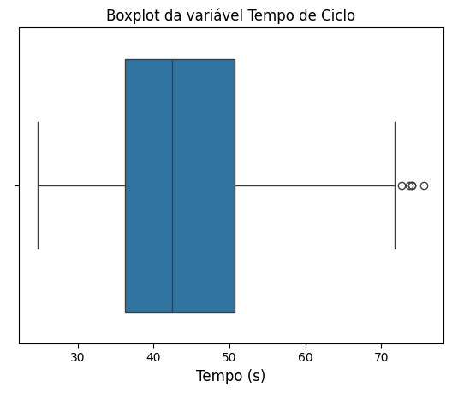

Boxplot comparativo por nível de automação
Ao segmentar o tempo de ciclo pelas três categorias de Nivel_Automacao, observa-se um padrão consistente de queda tanto na mediana quanto na dispersão à medida que o nível de automação aumenta. A mediana do tempo de ciclo cai de 48,77 s (Baixa automação) para 42,51 s (Média) e 38,69 s (Alta), evidenciando que processos mais automatizados completam os ciclos mais rapidamente. O IQR acompanha essa mesma tendência decrescente (17,995 s → 14,02 s → 13,535 s), o que indica que linhas com Alta automação não são apenas mais rápidas, mas também mais consistentes entre ciclos, ou seja, a automação parece reduzir simultaneamente o tempo médio de produção e a sua variabilidade.
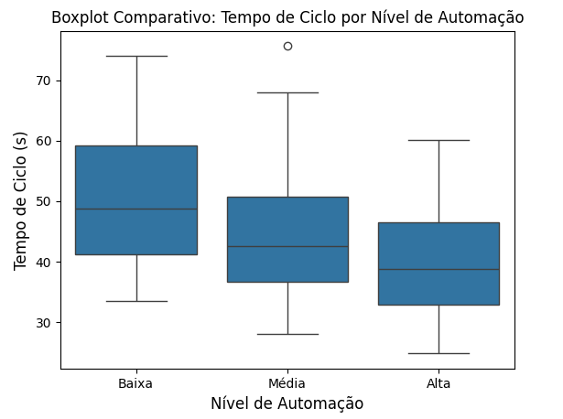

Variabilidade dos dados
O desvio padrão da variável Tempo_Ciclo_s, calculado sobre o conjunto completo de 1.000 observações, é de 9,903 segundos, em torno de uma média de 44,029 segundos. O coeficiente de variação resultante (CV ≈ 22,49%) caracteriza uma dispersão relativa moderada: os tempos de ciclo variam de forma perceptível em torno da média, mas sem indicar instabilidade severa do processo. Esse resultado, combinado com a análise por categoria realizada na seção 3.3, sugere que parte dessa variabilidade agregada é explicada justamente pelas diferenças entre os níveis de automação, já que cada categoria apresenta, isoladamente, uma dispersão (IQR) menor do que a da variável tomada como um todo.

Análise da Quantitativa 2: Unidades Produzidas

Separatrizes (quartis)
O cálculo das medidas separatrizes para a variável Unidades_Produzidas resultou em Q1 = 499 unidades, Q2 (mediana) = 601 unidades e Q3 = 733 unidades. Isso significa que 25% dos registros produziram até 499 unidades no ciclo observado, metade das observações produziu até 601 unidades, sendo esse valor menos sensível a extremos do que a média, por se tratar da mediana, e 75% dos registros produziram até 733 unidades, restando apenas 25% das observações acima desse patamar. A amplitude interquartil resultante (IQR = Q3 − Q1 = 234 unidades) representa a faixa onde se concentram os 50% centrais dos dados, sendo uma medida de dispersão mais robusta que a amplitude total por não ser influenciada pelos valores extremos.

Boxplot e identificação de outliers
O boxplot da variável mostra uma caixa central razoavelmente simétrica, com a mediana (601 unidades) posicionada próxima ao centro entre Q1 (499) e Q3 (733). Ainda assim, o limite superior é visivelmente maior que o limite inferior, o que já antecipa uma leve assimetria à direita. Aplicando a regra de Tukey (limite inferior = 148 unidades; limite superior = 1.084 unidades), foram identificados 7 outliers, todos acima do limite superior (variando de 1.098 a 1.200 unidades), sem nenhuma observação abaixo do limite inferior. Esse padrão confirma a assimetria positiva da distribuição: a maior parte dos dados se concentra entre aproximadamente 500 e 730 unidades, mas alguns registros de produção excepcionalmente alta puxam a cauda direita. Do ponto de vista prático, esses outliers podem representar ciclos de desempenho atípicos, como lotes menores e mais rápidos, ajustes de máquina ou possíveis erros de registro, e merecem verificação pontual, embora representem menos de 1% das 1.000 observações e não comprometam a leitura geral da variável.
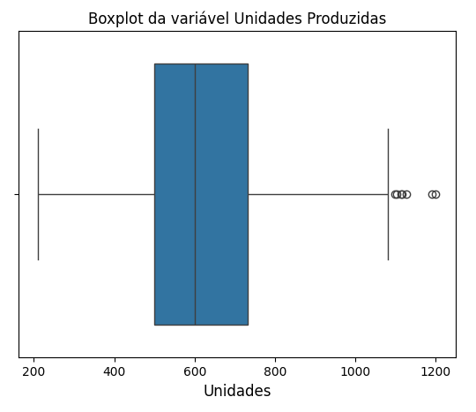

Boxplot comparativo por nível de automação
Ao segmentar Unidades_Produzidas pelas três categorias de Nivel_Automacao, observa-se um padrão de crescimento tanto na mediana quanto na dispersão à medida que o nível de automação aumenta, um comportamento oposto ao observado para o tempo de ciclo. A produção mediana sobe de 524,5 unidades (Baixa automação) para 606,0 (Média) e 647,0 (Alta), evidenciando que processos mais automatizados produzem mais unidades por ciclo. No entanto, o IQR também cresce na mesma direção (192,5 → 222,0 → 256,5 unidades), o que indica que a Alta automação, embora produza mais, o faz com maior variabilidade entre ciclos do que a Baixa automação. Esse resultado mostra que o ganho de produtividade trazido pela automação não vem acompanhado de maior estabilidade no volume produzido, ao contrário do que se observou para o tempo de ciclo.
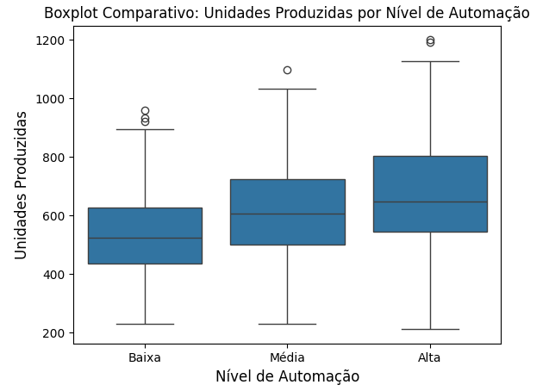

Variabilidade dos dados
O desvio padrão da variável Unidades_Produzidas, calculado sobre o conjunto completo de 1.000 observações, é de 170,941 unidades, em torno de uma média geral de 621,695 unidades. O coeficiente de variação resultante (CV ≈ 27,5%) caracteriza uma dispersão relativa moderada a alta, superior à observada para Tempo_Ciclo_s (22,49%), com bastante variabilidade em torno da média. Esse resultado é coerente com a leve assimetria à direita e os outliers de produção elevada já identificados na análise do boxplot, e reforça, junto com o crescimento do IQR por categoria observado na seção 4.3, que o volume produzido é a variável mais sensível ao nível de automação em termos de dispersão, sugerindo que, embora a automação eleve a produtividade média, ela também introduz maior heterogeneidade no desempenho ciclo a ciclo.

Considerações Finais
A análise realizada nesta Sprint 2 permitiu aprofundar a caracterização estatística das variáveis quantitativas do dataset, indo além das medidas de tendência central obtidas na etapa anterior. Para Tempo_Ciclo_s, os quartis (Q1 = 36,258 s; Q2 = 42,385 s; Q3 = 50,682 s) resultaram em um IQR de 14,424 s, com apenas 5 outliers identificados, todos acima do limite superior (72,318 s), e desvio padrão de 9,903 s (CV ≈ 22,49%). Para Unidades_Produzidas, os quartis (Q1 = 499; Q2 = 601; Q3 = 733) geraram um IQR de 234 unidades, com 7 outliers, também todos acima do limite superior (1.084 unidades), e desvio padrão de 170,941 unidades (CV ≈ 27,5%). Em ambos os casos, a ausência de outliers inferiores e a leve assimetria positiva observada nos boxplots indicam que a linha de produção raramente registra desempenho anormalmente baixo, que as exceções ocorrem sempre no sentido de valores excepcionalmente altos, e que esses casos são pouco numerosos (menos de 1% das 1.000 observações), não comprometendo a robustez das conclusões já obtidas na Sprint 1.
O cruzamento com o nível de automação confirmou, e ao mesmo tempo qualificou, a relação identificada anteriormente entre as duas variáveis quantitativas: quanto maior o nível de automação, menor a mediana e a dispersão (IQR) do tempo de ciclo (de 17,995 s em Baixa para 13,535 s em Alta), evidenciando processos mais rápidos e mais consistentes. Em contrapartida, a mediana e a dispersão de Unidades_Produzidas crescem com o nível de automação (IQR de 192,5 em Baixa para 256,5 em Alta), indicando que, embora a automação eleve o volume produzido, ela também amplia a variabilidade entre ciclos, um resultado que reforça a hipótese inicial de que a automação reduziria a variabilidade de forma uniforme entre as duas variáveis. Por fim, a comparação dos coeficientes de variação mostra que Tempo_Ciclo_s é relativamente mais homogêneo (22,49%) do que Unidades_Produzidas (27,5%), sugerindo que o controle de processo tem maior efeito estabilizador sobre o tempo de ciclo do que sobre o volume produzido, ponto que pode orientar futuras investigações sobre os fatores que influenciam essa maior dispersão na produção.

Referências Bibliográficas

[1] PONTIFÍCIA UNIVERSIDADE CATÓLICA DE CAMPINAS. Exercícios_Introdução_ao_Python.ipynb: notebook de exercícios introdutórios de programação em Python. Disponível em: https://puc-campinas.instructure.com/courses/93479/files?preview=4221161. Acesso em: 24 ago. 2026

[2] PONTIFÍCIA UNIVERSIDADE CATÓLICA DE CAMPINAS. Unidades_Produzidas_Sprint2.ipynb: notebook no qual foi desenvolvido para realizar as análises estatísticas da variável Unidades Produzidas da base de dados. Google Colaboratory, 2026.
Disponível em:
https://colab.research.google.com/drive/1WG1soUj86dt8hCITyGz3t9PIpoRlLbar.
Acesso em: 20 set. 2026.

[3] PONTIFÍCIA UNIVERSIDADE CATÓLICA DE CAMPINAS. Tempo_Ciclo_Sprint2.ipynb: notebook no qual foi desenvolvido para realizar as análises estatísticas da variável Tempo de Ciclo da base de dados. Google Colaboratory, 2026.
Disponível em:
https://colab.research.google.com/drive/1W8NykpvfBYOI8VVmtYUKfJSBG_MySwHM.
Acesso em: 20 set. 2026.

